Техническое задание

на проведение конкурентной процедуры на поставку электродвигателя СДМ-15-64-6У3, 2000 кВт 1000об/мин в сборе с устройством УСВТ и комплектом ЗИП

1. Наименование поставляемого товара, выполняемых работ, оказываемых услуг
1.1 Поставка электродвигателя СДМ-15-64-6У3 2000 кВт 1000об/мин в сборе с устройством УСВТ и комплектом ЗИП с комплектами документации на русском языке (паспорта изделия, инструкции по эксплуатации, протоколы испытаний)
Приобретается взамен изношенного оборудования (СДМ-15-64-6У3 №15243, год выпуска 1982) находящегося в технологической цепочке отделения измельчения цеха №1 ГМЗ.
«Эквивалент» согласно ЕОСЗ п.12.2.2(б) не допускается.

2. Описание товаров (функциональные характеристики и потребительские свойства)

2.1 Электродвигатель СДМ-15-64-6У3, 2000 кВт 1000 об./мин в сборе с устройством УСВТ и комплектом ЗИП согласно технического задания.
Наименование рабочего механизма - мельница ММС 73*23 (мокрого самоизмельчения), крутящий момент 350000 Н*м.

Основные технические характеристики и параметры.
Расшифровка обозначения СДМ-15-64-6У3
- С - синхронный
- Д - двигатель;
- М – для привода мельниц;
- 15 – условное обозначение габарита;
- 64 – длина сердечника статора;
- 6 - количество полюсов;
- У3 – климатическое исполнение.
В комплект поставки входит:

1. электродвигатель в сборе:
- рама;
- тумбы подшипников – 2 шт.;
- маслоуловитель - 1;
- арматура якоря - 4.
- техническая документация (эксплуатационная документация по ГОСТ 2.601, паспорт, протоколы испытаний) – 1 компл.;

2. устройство УСВТ-220-2-2-1-1-У5 (с руководством по эксплуатации – 1 комплект упаковывается в пленку ) – 1 шт;

3. комплект ЗИП:

- щетки ЭГ-4 – 15 шт.;
- изолятор опорный (ГОСТ 5862-79) – 4шт.;
- комплект вкладышей подшипников – 1 компл. (№ чертежа 5БЩ.263.002-003Р)

Технические характеристики:
- Мощность 2000 кВт;
- Напряжение 6000 В;
- Обороты/мин. 1000;
- Частота 50 Гц.
- Ток статора 222 А;
- Напряжение возбуждения 75В;
- Ток возбуждения 230 А;
- КПД 96.3 %;
- Коэффициент мощности 0,9.
- Направление вращения – правое

Электродвигатель поставляется с обмоткой статора соединенной в «звезду» с 6-ю выводами вниз для подключения.
В целях улучшения ремонтопригодности статор собирается из «вставных» секций.
Возбуждение осуществляется от тиристорных возбудителей с системой управления и автоматическим регулированием тока возбуждения.
Корпус статора сварной из листовой стали.
Корпусная изоляция - термореактивная, класс нагревостойкости F, температура частей обмотки не превышает предусмотренной для изоляции – В.
Двигатель должен быть выполнен на подшипниках скольжения с кольцевой смазкой. Охлаждение двигателей в режиме самовентиляции.

В комплект поставки включить устройство сигнализации виброскорости и температуры УСВТ-220-2-2-1-1-У5.

Устройство состоит:

- УСИ - устройство сигнализации и индикации с присоединяемыми к нему датчиками вибрации (обозначение ДВ1, ДВ2) и датчиками температуры (ДТ4, ДТ5 в качестве датчиков используются термопреобразователи сопротивления);
- кабеля с разъемами для подключения к УСИ и к трем датчикам температуры статора (обозначение ДТ1, ДТ2, ДТ3);
- блока питания БП.
Расшифровка маркировки УСВТ-220-2-2-1-1-У5:

- УСВТ- устройство сигнализации виброскорости и температуры).
- 220 - напряжение питания БП - 220В;
- 2 - количество датчиков вибрации для электродвигателя;
- 2 - количество датчиков температуры подшипников для электродвигателя;
- 1 - наличие датчика температуры корпуса электродвигателя;
- 1 - наличие выхода для датчиков температуры обмотки статора ;
- У5 - климатическое исполнение.

Для устройства УСВТ должна быть предусмотрена специальная панель прикрепленная к двигателю.
Устройство позволяет контролировать техническое состояние двигателя должно обеспечивать:
- - сигнализации температуры корпуса, подшипников, обмоток статора электрических машин;
- - сигнализации вибрации электрических машин и механизмов;
- - выдачи предупредительного сигнала о выходе за границы заданных зон температуры и вибрации;
- - выдачи предупредительного сигнала об обрыве датчика;
- - выдачи электрических сигналов на подключение внешних устройств сигнализации и управления.

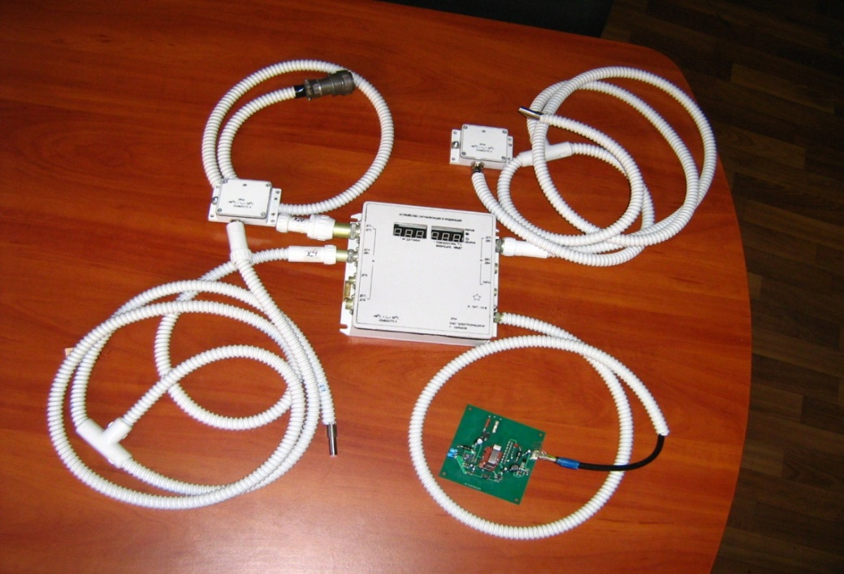

Рис. 1 Устройство УСВТ

2.3 Оборудование должно быть изготовлено в соответствие с ГОСТ 18200-90, иметь
разрешение на применение на территории РФ, гарантию качества, документацию на русском языке.
Оборудование должно быть новым (не позднее 2011 года выпуска), не используемым ранее, не допускается поставка выставочных образцов, а также оборудования собранного из восстановленных узлов и агрегатов.

3. Требования к техническим характеристикам товара.

3.1. Исполнитель гарантирует Заказчику, что приобретенное им оборудование отвечает стандартам безопасности по ГОСТ 12.2007.0, ГОСТ 12.2007.1, ГОСТ 12.2007.7,
качества в соответствии с законодательством Российской Федерации и соответствует техническим характеристикам оборудования, заявленным заказчиком в техническом задании на данное оборудование.

4. Требования к количеству поставляемого товара, объему выполняемых работ,
оказываемых услуг

4.1. Согласно Приложения № 1 к Договору поставки (Спецификации).

5. Требования к сроку (периодичности) поставки товара, выполнения работ, оказания
Услуг

5.1. Срок поставки: согласно Приложения № 1 к Договору поставки (Спецификации).

6. Требования к комплектации, размерам, упаковке, отгрузке товара

6.1 Оборудование поставляется в сборе, в невскрытой заводской упаковке с маркировкой завода изготовителя данного оборудования, с упаковочным листом согласно требований п.2 технического задания.

7. Требования к месту поставки товара, выполнения работ, оказания услуг

7.1. Исполнитель обязан поставить оборудование по следующему адресу: Забайкальский край, г. Краснокаменск, ОАО «Приаргунское производственное горно-химическое объединение».

8. Требования к качеству и безопасности поставляемого товара, выполняемых работ, оказываемых услуг

8.1 На корпусе двигателя должна быть табличка с техническими данными , с указанием:

- степени защиты;
- стрелки указателя направления вращения ротора электродвигателя;
- знаков заземления.

8.2 На корпусах устройства УСВТ должно быть нанесено :
- наименование частей;
- для УСИ (устройства сигнализации и индикации) - маркировка разъемов светодиодов, номера датчиков, исполнение, заводской номер, дата изготовления)
- для блока питания БП – напряжение сети;
- для датчика вибрации - ДВ.

8.3. Оборудование должно быть разрешено к установке и эксплуатации на территории РФ
8.4. Иметь сертификат соответствия ГОСТ 18200-90, оборудование поставляется с протоколом проведения приемо-сдаточных испытаний на момент поставки.
8.5 Двигатели должны соответствовать требованиям безопасности по ГОСТ 12.2007.0, ГОСТ 12.2007.1, ГОСТ 12.2007.7.

8.6 Изоляция двигателей выполнена из изоляционных материалов в соответствии с ГОСТ 8865

8.6 Заземляющие зажимы и знаки заземления по ГОСТ 21130.

8.7 Степень защиты двигателей по ГОСТ 17494.

8.8 Взрывозащищенность устройства УСВТ-220-2-2-1-1-У5 обеспечивается по каждой части устройства, конструкция частей устройства и маркировка выполнены в соответствии с ГОСТ 22782.0 -81, ГОСТ 22782.5-78, ГОСТ Р 51330.0-99, ГОСТ Р 51330.10-99.

10. Требования к результатам работ

10.1. Результатом выполнения работ должна стать бесперебойная работа поставленного оборудования, в течение гарантийного срока указанного в документации, прилагаемой к данному оборудованию.

11. Требования к сроку и (или) объему предоставления гарантий качества товара, работ, услуг, к обслуживанию товара, к расходам на эксплуатацию товара

11.1. Гарантийный срок на оборудование устанавливается заводом изготовителем или не менее 12 месяцев со дня ввода в эксплуатацию.

11.2 На период гарантии затраты на устранение замечаний и выполнение гарантийных обязательств, несет Исполнитель. Устранение замечаний должно быть выполнено в срок до 45 календарных дней с момента обнаружения.

12.Требования к потенциальному участнику:

12.1 Наличие собственной производственной базы (либо наличие официального документа о законном представительстве от завода производителя), опыт работы на рынке подобного рода не менее трех лет.

Инициатор закупки ___________ Ю.Н.Сенаторов
8(30245) 3-42-35 SenatorovUN@ppgho.ru

Директор ГМЗ ______________ Д.Г. Тупиков

Согласовано:

Отдел главного энергетика ______________С.К.Кутузов

